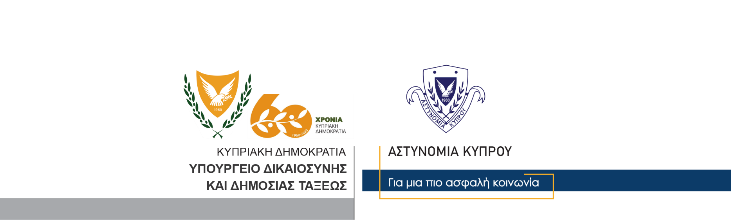

Υποδιεύθυνση Επικοινωνίας
Δημοσίων Σχέσεων & Κοινωνικής Ευθύνης

31 Δεκεμβρίου, 2020

Δελτίο Τύπου 1 – Κατοχή ναρκωτικών με σκοπό την προμήθεια σε άλλα πρόσωπα
Σύλληψη τριών προσώπων – Κατάσχεση δύο κιλών κάνναβης

Λίγο πριν τις 7.30 χθες βράδυ, μέλη της Υπηρεσίας Καταπολέμησης Ναρκωτικών, κατά τη διάρκεια επιχείρησης, ανέκοψαν για έλεγχο αυτοκίνητο που οδηγούσε 37χρονος σε δρόμο στην επαρχία Λάρνακας, με γυναίκα συνοδηγό και εντόπισαν στο όχημα, ποσότητα κάνναβης βάρους ενός κιλού περίπου και το χρηματικό ποσό των 2,035 ευρώ.

Στη συνέχεια της επιχείρησης, τα μέλη της ΥΚΑΝ διενήργησαν έρευνα βάσει Δικαστικού εντάλματος, σε οικία όπου διαμένουν 32χρονος και 32χρονη, όπου στην αυλή της κατοικίας, επίσης εντόπισαν κάνναβη βάρους ενός κιλού περίπου. Εντός της κατοικίας τα μέλη της Αστυνομίας εντόπισαν σε τσαντάκι, το χρηματικό ποσό των 10,500 ευρώ, αριθμό κινητών τηλεφώνων, νάιλον συσκευασίες με ίχνη κάνναβης, μικροποσότητα κάνναβης σε τραπέζι της οικίας και ένα χειροποίητο τσιγάρο με κάνναβη και βιομηχανοποιημένο καπνό.

Για σκοπούς αστυνομικών εξετάσεων οι δύο 32χρονοι και ο 37χρονος συνελήφθησαν και τέθηκαν υπό κράτηση, με τους δύο άνδρες να ισχυρίζονται ότι τα ναρκωτικά τους ανήκουν, ενώ οι δύο γυναίκες αρνούνται οποιαδήποτε ανάμιξη.

Το κλιμάκιο της ΥΚΑΝ στην επαρχία Λάρνακας συνεχίζει τις εξετάσεις, σχετικά με υπόθεση προμήθειας ναρκωτικών σε άλλο πρόσωπο, κατοχής ναρκωτικών με σκοπό την προμήθεια σε άλλο πρόσωπο, νομιμοποίησης εσόδων από παράνομες δραστηριότητες και συνωμοσίας προς διάπραξη κακουργήματος.

Κλάδος Επικοινωνίας

